第二届全国大学生水运创新大赛参赛作品说明书格式规范

1. 总体要求
全文控制在6页A4纸以内，不加封面。采用Word 2000及以上版本编排，所用照片的像素控制在600×400以内，照片、CAD图或建模图插在文档中（电子版不超过10M）。说明文档按以下顺序编排：
（1）作品类型；（2）作品名称；（3）作者、指导教师及单位；（4）摘要；（5）关键词；（6）正文；（7）参考文献；（8）附件。
正文自行组织，一般应包括下列内容：研究背景（含国内外研究现状）、基本理论（工作原理、关键技术）、创新特色、应用前景等。
程序代码、模型或CAD全图可放在附件中，局部图可插入正文中。
2. 页面要求
A4页面，竖排，单面打印。页边距：上、下、左、右均为2.5cm。
正文采用小四号宋体，首行缩进，标准字间距，1.5倍行间距。
不要设置页眉。阿拉伯数字页码位于页面底部居中。
3．图、表、公式要求
插图按序编号，并加图名（位于图下方），五号宋体，采用嵌入型版式。图中文字用小五号宋体，符号用小五号Times New Roman；坐标图的横纵坐标应标注对应量的名称、符号/单位。
表格按序编号，并加表题（位于表上方），五号宋体。采用三线表，必要时可加辅助线。
公式用小四号Times New Roman斜体，单倍行距，单独一行，居中放置，编号右对齐。公式中用到的符号含义及单位应在下一行顶格进行必要说明。
4. 示例
作品类型：学术论文
（空一行）
川江滚装运输发展潜力分析
作者：×××¹，×××²，×××，×××，×××
指导教师：×××，×××
（XX大学¹XX学院，² XX学院 重庆 630044）
（空一行）
摘要：川江滚装运输的综合比较优势明显，近年来发展迅速……（300~500字）。
（空一行）
关键字：长江航运；滚装运输；发展潜力；评价指标（3~5个）
（空一行）
1. 研究背景
滚装运输凭借其装卸费用低、装卸效率高、对硬件设备要求低、港口投资少、安全节能可靠等一系列竞争优势，迅速成为川江运输市场上的一大亮点……

2. 评价模型
2.1 评价思路
随着三峡工程建成后川江航道条件的改善和“长江经济带”发展战略的实施，未来川江滚装运输的发展潜力必将得到极大的释放……
2.2 评价方法
本文研究所采用评价方法是……
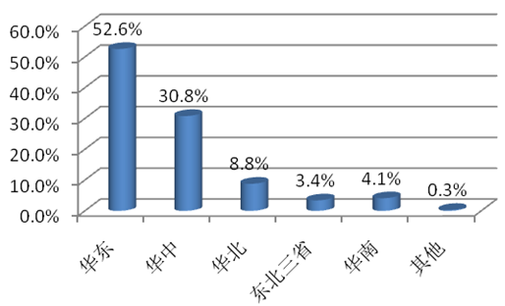
图1 川江滚装运输上水货物来源分布

表1 重庆滚装码头统计表
序号 | 码头名称 | 码头业主 | 工程投资（万元）
1 | 巴南佛耳岩商品滚装码头 | 重庆航运建设发展有限公司 | 19475
2 | 九龙坡商滚码头 | 重庆港务物流集团
3 | 主城寸滩滚装码头 | 重庆港务物流集团 | 110108
4 | 主城东港重滚码头 | 上海港口集团 | 85263
5 | 长石尾商滚码头 | 重庆长江轮船公司
6 | 东风船厂商滚码头 | 重庆长江轮船公司
7 | 主城郭家沱重滚码头 | 重庆轮船（集团）有限公司 | 4000
8 | 涪陵黄旗重滚码头 | 重庆港务物流集团 | 49383
9 | 万州红溪沟滚装码头 | 重庆港务物流集团
10 | 忠县强安滚装码头 | 忠县强安港埠公司

广义费用函数的求解模型为：

（1）

式中，、…——广义费用的影响因数；
、…——相应的广义费用权重。

3. 创新与特色
4. 应用前景（结语）

参考文献
[1]刘舒燕. 交通运输系统工程[M]. 北京:人民交通出版社, 2006:140-145.
[2]曾祥联.重庆滚装船运输发展研究[D].重庆交通大学，2008:26-27.
[3]潘勃.烟台港客滚运输发展前景[J].中国水运,2006(4):28-29.
[4]Agarwal, R., Ergun, O. Ship scheduling and network design for cargo routing in liner shipping[J]. Transportation Science, 2008, 42(2):175-196.
……

